
TRƯỜNG ĐẠI HỌC CÔNG NGHỆ THÔNG TIN
VÀ TRUYỀN THÔNG VIỆT – HÀN
KHOA KỸ THUẬT MÁY TÍNH
DỰ ÁN
XÂY DỰNG WEBSITE STELLARMIND – HỆ THỐNG KHÁM PHÁ HỆ MẶT TRỜI TƯƠNG TÁC KẾT HỢP HỖ TRỢ CẢM XÚC

Sinh viên thực hiện: | Nguyễn Tấn Phát
Lớp: | 25AS
Mã sinh viên: | 25AS037

Đà Nẵng, tháng 06 năm 2026


TRƯỜNG ĐẠI HỌC CÔNG NGHỆ THÔNG TIN
VÀ TRUYỀN THÔNG VIỆT – HÀN
KHOA KỸ THUẬT MÁY TÍNH
DỰ ÁN
XÂY DỰNG WEBSITE STELLARMIND – HỆ THỐNG KHÁM PHÁ HỆ MẶT TRỜI TƯƠNG TÁC KẾT HỢP HỖ TRỢ CẢM XÚC

Sinh viên thực hiện: | Nguyễn Tấn Phát
Lớp: | 25AS
Mã sinh viên: | 25AS037

Đà Nẵng, tháng 06 năm 2026

NHẬN XÉT CỦA GIẢNG VIÊN HƯỚNG DẪN
........................................................................................................................
........................................................................................................................
........................................................................................................................
........................................................................................................................
........................................................................................................................
........................................................................................................................
........................................................................................................................
........................................................................................................................
........................................................................................................................
........................................................................................................................
........................................................................................................................
........................................................................................................................
........................................................................................................................
........................................................................................................................
........................................................................................................................
........................................................................................................................
........................................................................................................................
........................................................................................................................
........................................................................................................................
........................................................................................................................

LỜI CẢM ƠN
Trước hết, em xin chân thành cảm ơn quý thầy cô Trường Đại học Công nghệ Thông tin và Truyền thông Việt – Hàn, đặc biệt là các thầy cô Khoa Khoa học Máy tính, đã cung cấp nền tảng kiến thức về lập trình web, cơ sở dữ liệu và phân tích thiết kế hệ thống.
ngEm cũng cảm ơn bạn bè và những người đã dành thời gian trải nghiệm giao diện, chia sẻ nhận xét về khả năng sử dụng và động viên em trong quá trình thực hiện dự án StellarMind.
Do giới hạn về thời gian, kinh nghiệm phát triển và điều kiện kiểm thử, sản phẩm vẫn còn một số hạn chế. Em kính mong nhận được các ý kiến đóng góp để tiếp tục hoàn thiện hệ thống theo hướng ổn định, an toàn và có giá trị giáo dục cao hơn.
Sinh viên thực hiện
Nguyễn Tấn Phát

MỤC LỤC
NHẬN XÉT CỦA GIẢNG VIÊN HƯỚNG DẪN 3
LỜI CẢM ƠN i
MỤC LỤC ii
DANH MỤC HÌNH ẢNH v
DANH MỤC BẢNG BIỂU vi
DANH MỤC TỪ VIẾT TẮT vii
MỞ ĐẦU 1
1. Lý do chọn đề tài 1
2. Mục tiêu đề tài 1
3. Đối tượng và phạm vi nghiên cứu 2
4. Phương pháp thực hiện 2
5. Nội dung và kế hoạch thực hiện 2
6. Bố cục báo cáo 2
CHƯƠNG 1: TỔNG QUAN VỀ DỰ ÁN STELLARMIND 3
1.1. Giới thiệu đề tài 3
1.2. Bài toán và nhu cầu thực tế 3
1.3. Mục tiêu của hệ thống 3
1.4. Đối tượng sử dụng 3
1.5. Phạm vi hệ thống 4
1.6. Các chức năng chính 4
1.7. Công nghệ sử dụng 4
1.8. Tổng kết chương 5
CHƯƠNG 2: PHÂN TÍCH VÀ THIẾT KẾ HỆ THỐNG 6
2.1. Khảo sát và phân tích yêu cầu 6
2.2. Đối tượng sử dụng hệ thống 6
2.3. Yêu cầu chức năng 6
2.4. Yêu cầu phi chức năng 7
2.5. Biểu đồ Use Case tổng quát 7
2.6. Mô tả các Use Case quan trọng 8
2.7. Kiến trúc tổng thể 9
2.8. Thiết kế cơ sở dữ liệu 9
2.9. Mô hình dữ liệu 10
2.10. Biểu đồ tuần tự 11
2.10.1. Luồng đăng ký và đăng nhập 11
2.10.2. Luồng đăng bài và trả lời 12
2.10.3. Luồng chatbot 13
2.11. Thiết kế giao diện người dùng 14
2.11.1. Trang chủ mô phỏng 14
2.11.2. Trang hành tinh 15
2.11.3. Trang cộng đồng và xác thực 16
2.11.4. Cửa sổ chatbot 17
2.11.5. Trang liên hệ 17
2.12. Tổng kết chương 18
CHƯƠNG 3: XÂY DỰNG, TRIỂN KHAI VÀ KIỂM THỬ 19
3.1. Môi trường phát triển 19
3.2. Cấu trúc thư mục dự án 19
3.3. Xây dựng mô phỏng Hệ Mặt Trời bằng Canvas 20
3.4. Xây dựng trang nội dung cho tám hành tinh 20
3.5. Bài tập thở, âm thanh và hoạt động tương tác 20
3.6. Xây dựng hệ thống đăng ký và đăng nhập 20
3.7. Xây dựng cộng đồng chia sẻ cảm xúc 21
3.8. Tích hợp chatbot Gemini 21
3.9. Xây dựng và sử dụng REST API 21
3.10. Triển khai hệ thống 22
3.11. Kiểm thử hệ thống 22
3.12. Kết quả đạt được 23
3.13. Hạn chế hiện tại 23
3.14. Tổng kết chương 24
KẾT LUẬN VÀ HƯỚNG PHÁT TRIỂN 25
1. Kết quả đạt được 25
2. Hạn chế 25
3. Hướng phát triển 25
TÀI LIỆU THAM KHẢO 26
PHỤ LỤC 27
Phụ lục A. Cấu trúc thư mục rút gọn 27
Phụ lục B. Hướng dẫn cài đặt và chạy 27
Phụ lục C. Biến môi trường 27
Phụ lục D. Một số đoạn mã tiêu biểu 27

DANH MỤC HÌNH ẢNH
Hình 2.1. Biểu đồ Use Case tổng quát của StellarMind 7
Hình 2.2. Kiến trúc tổng thể của hệ thống 9
Hình 2.3. Mô hình dữ liệu User, Comment và Reply 10
Hình 2.4. Biểu đồ tuần tự đăng ký và đăng nhập 11
Hình 2.5. Biểu đồ tuần tự đăng bài và trả lời 12
Hình 2.6. Biểu đồ tuần tự tương tác chatbot 13
Hình 2.7. Giao diện trang chủ mô phỏng Hệ Mặt Trời 14
Hình 2.8. Giao diện trang hành tinh Trái Đất 15
Hình 2.9. Giao diện trang cộng đồng 16
Hình 2.10. Giao diện đăng nhập và đăng ký 16
Hình 2.11. Cửa sổ Trợ lý Tinh hà trên trang chủ 17
Hình 2.12. Giao diện trang liên hệ 17
Hình 3.1. Cấu trúc thư mục chính của dự án 19

DANH MỤC BẢNG BIỂU
Bảng 0.1. Danh mục từ viết tắt vii
Bảng 0.2. Kế hoạch thực hiện đề tài 2
Bảng 1.1. Tổng hợp chức năng chính của StellarMind 4
Bảng 1.2. Công nghệ và vai trò trong dự án 5
Bảng 2.1. Các tác nhân của hệ thống 6
Bảng 2.2. Yêu cầu chức năng 6
Bảng 2.3. Yêu cầu phi chức năng 7
Bảng 2.4. Mô tả tóm tắt các Use Case 8
Bảng 2.5. Thiết kế collection User 9
Bảng 2.6. Thiết kế collection Comment 10
Bảng 2.7. Thiết kế subdocument Reply 10
Bảng 3.1. Môi trường và công cụ phát triển 19
Bảng 3.2. Danh sách REST API 21
Bảng 3.3. Kịch bản kiểm thử và trạng thái xác minh 22
Bảng 3.4. Mức độ hoàn thành các nhóm chức năng 23

DANH MỤC TỪ VIẾT TẮT
Bảng 0.1. Danh mục từ viết tắt
Từ viết tắt | Tên đầy đủ | Ý nghĩa sử dụng trong báo cáo
API | Application Programming Interface | Giao diện lập trình ứng dụng
CSS | Cascading Style Sheets | Ngôn ngữ định kiểu giao diện web
DOM | Document Object Model | Mô hình đối tượng tài liệu HTML
HTML | HyperText Markup Language | Ngôn ngữ đánh dấu siêu văn bản
HTTP | HyperText Transfer Protocol | Giao thức trao đổi dữ liệu web
JSON | JavaScript Object Notation | Định dạng dữ liệu trao đổi giữa frontend và backend
JWT | JSON Web Token | Mã thông báo dùng cho xác thực
REST | Representational State Transfer | Phong cách thiết kế API
UI | User Interface | Giao diện người dùng
UX | User Experience | Trải nghiệm người dùng

MỞ ĐẦU

1. Lý do chọn đề tài
Các website giáo dục thiên văn thường tập trung vào việc trình bày dữ liệu, hình ảnh hoặc mô phỏng quỹ đạo. Trong khi đó, các nền tảng chia sẻ cảm xúc thường sử dụng giao diện quen thuộc của mạng xã hội. Đề tài StellarMind được lựa chọn nhằm thử nghiệm một hướng kết hợp hai nhóm nội dung này trong cùng một trải nghiệm web tương tác.
Hệ Mặt Trời cung cấp một hệ thống hình tượng trực quan, có khả năng tổ chức nội dung theo tám hành tinh với màu sắc và đặc điểm riêng. Dự án sử dụng mỗi hành tinh như một không gian chủ đề để người dùng vừa tiếp cận kiến thức thiên văn cơ bản, vừa đọc nội dung tham khảo liên quan đến một trạng thái cảm xúc.
Về mặt kỹ thuật, đề tài tạo điều kiện vận dụng đồng thời các kiến thức về Canvas, thiết kế giao diện đáp ứng, lập trình JavaScript phía trình duyệt, xây dựng REST API, xác thực người dùng và lưu trữ dữ liệu NoSQL. Đây là phạm vi phù hợp với một đồ án cơ sở có cả frontend và backend nhưng vẫn có thể triển khai theo từng module độc lập.

2. Mục tiêu đề tài
Mục tiêu tổng quát của đề tài là xây dựng một website tương tác có khả năng mô phỏng Hệ Mặt Trời, tổ chức nội dung theo tám hành tinh và cung cấp các công cụ chia sẻ, tương tác cộng đồng ở mức cơ bản.
- Xây dựng mô phỏng quỹ đạo và giao diện khám phá hành tinh bằng HTML5 Canvas.
- Thiết kế trang nội dung riêng cho tám hành tinh, có thông tin thiên văn và nội dung hỗ trợ cảm xúc.
- Cung cấp bài tập thở, âm thanh và các hoạt động tương tác phía trình duyệt.
- Xây dựng chức năng đăng ký, đăng nhập, đăng bài, trả lời và lọc bài viết.
- Tích hợp chatbot Gemini để cung cấp phản hồi tham khảo theo ngữ cảnh của dự án.
- Tổ chức mã nguồn theo hướng tách frontend, backend, model và route để thuận tiện bảo trì.

3. Đối tượng và phạm vi nghiên cứu
Đối tượng nghiên cứu gồm kỹ thuật xây dựng giao diện web tương tác, mô phỏng đồ họa hai chiều bằng Canvas, kiến trúc REST API, cơ chế xác thực JWT, lưu trữ MongoDB và tích hợp dịch vụ sinh nội dung.
Phạm vi sản phẩm bao gồm trang chủ, tám trang hành tinh, trang cộng đồng, cửa sổ chatbot và trang liên hệ. Hệ thống chưa bao gồm phân quyền quản trị, kiểm duyệt nội dung, phân tích tâm lý chuyên môn hoặc chẩn đoán sức khỏe. Nội dung cảm xúc chỉ mang tính tham khảo và hỗ trợ trải nghiệm.

4. Phương pháp thực hiện
- Khảo sát yêu cầu và xác định phạm vi chức năng phù hợp với thời gian thực hiện.
- Thiết kế giao diện, luồng tương tác và cấu trúc dữ liệu trước khi triển khai.
- Phát triển từng module frontend, sau đó tích hợp backend và cơ sở dữ liệu.
- Kiểm tra cú pháp, mở các trang trên máy chủ cục bộ và ghi nhận các chức năng cần kiểm thử tiếp.
- Đối chiếu mã nguồn với báo cáo để loại bỏ nội dung không có bằng chứng hoặc chưa hoàn thiện.

5. Nội dung và kế hoạch thực hiện
Bảng 0.2. Kế hoạch thực hiện đề tài
Giai đoạn | Nội dung chính | Sản phẩm đầu ra
1. Khảo sát | Xác định chủ đề, người dùng và chức năng cốt lõi | Danh sách yêu cầu
2. Thiết kế | Thiết kế UI, kiến trúc, model và route | Sơ đồ và cấu trúc dữ liệu
3. Frontend | Mô phỏng Canvas, trang hành tinh, cộng đồng, liên hệ | Giao diện có thể chạy cục bộ
4. Backend | Xác thực, bình luận, chatbot và kết nối MongoDB | REST API Express
5. Hoàn thiện | Kiểm tra, sửa lỗi, chụp giao diện và viết báo cáo | Sản phẩm và tài liệu đồ án

6. Bố cục báo cáo
Ngoài phần mở đầu, kết luận, tài liệu tham khảo và phụ lục, báo cáo được tổ chức thành ba chương. Chương 1 trình bày tổng quan và công nghệ. Chương 2 tập trung vào phân tích, thiết kế, dữ liệu và giao diện. Chương 3 mô tả quá trình triển khai, REST API, kiểm thử, kết quả và hạn chế.

CHƯƠNG 1: TỔNG QUAN VỀ DỰ ÁN STELLARMIND

1.1. Giới thiệu đề tài
StellarMind là website khám phá Hệ Mặt Trời tương tác được xây dựng theo phong cách khoa học viễn tưởng. Trang chủ thể hiện Mặt Trời, tám hành tinh, quỹ đạo, vành đai tiểu hành tinh và các lớp nền không gian bằng Canvas. Người dùng có thể chọn hành tinh từ thanh bên hoặc trực tiếp trên mô phỏng để xem thông tin và chuyển sang trang nội dung chi tiết.
Bên cạnh dữ liệu thiên văn, mỗi hành tinh được liên kết với một chủ đề cảm xúc. Các trang hành tinh sử dụng nội dung, màu sắc, hình ảnh, âm thanh và hoạt động tương tác khác nhau. Cách tổ chức này tạo ra hành trình khám phá có tính kể chuyện thay vì chỉ hiển thị thông tin dưới dạng danh sách.

1.2. Bài toán và nhu cầu thực tế
Bài toán đặt ra là xây dựng một sản phẩm web vừa trực quan, vừa có nhiều hình thức tương tác nhưng không phụ thuộc vào một framework frontend lớn. Hệ thống cần duy trì tốc độ phản hồi tốt, hoạt động trên trình duyệt phổ biến và cho phép bổ sung nội dung hành tinh mà không thay đổi kiến trúc tổng thể.
Một nhu cầu khác là tạo không gian để người dùng ghi lại cảm xúc và nhận phản hồi từ cộng đồng. Do nội dung có tính cá nhân, hệ thống hỗ trợ cả chế độ hiển thị tên tài khoản và chế độ ẩn danh. Chatbot được bổ sung như một kênh tương tác tham khảo, không thay thế chuyên gia tâm lý hoặc dịch vụ y tế.

1.3. Mục tiêu của hệ thống
- Trình bày Hệ Mặt Trời bằng mô phỏng trực quan và có thể điều khiển.
- Cung cấp nội dung nhất quán cho tám hành tinh và tám chủ đề cảm xúc.
- Hỗ trợ người dùng thực hiện các hoạt động thư giãn đơn giản trên trình duyệt.
- Cho phép tạo tài khoản và tham gia cộng đồng chia sẻ.
- Cung cấp API rõ ràng cho xác thực, bình luận và chatbot.
- Bảo đảm báo cáo phản ánh đúng trạng thái hiện tại của mã nguồn.

1.4. Đối tượng sử dụng
Hệ thống hướng tới người dùng phổ thông có nhu cầu khám phá thiên văn qua giao diện tương tác, sinh viên muốn tham khảo cách kết hợp Canvas với REST API, và người dùng muốn ghi lại trạng thái cảm xúc trong một không gian trực quan nhẹ nhàng.
Lưu ý phạm vi: StellarMind không thu thập dữ liệu lâm sàng, không chẩn đoán bệnh và không đưa ra phác đồ điều trị. Các nội dung về cảm xúc, bài tập thở và phản hồi chatbot chỉ mang tính tham khảo.

1.5. Phạm vi hệ thống
Frontend gồm các trang HTML độc lập, stylesheet dùng chung, module JavaScript và tài nguyên hình ảnh. Backend gồm một Express server, cấu hình MongoDB, hai model Mongoose và ba nhóm route. Dữ liệu người dùng và bình luận được lưu trên MongoDB; trạng thái đăng nhập và hành tinh gần nhất được lưu trong LocalStorage.
Phạm vi hiện tại chưa có trang quản trị, phân quyền vai trò, chức năng xóa hoặc báo cáo bài viết, gửi email, lưu biểu mẫu liên hệ, bài test cảm xúc hoàn chỉnh và bộ kiểm thử tự động.

1.6. Các chức năng chính
Bảng 1.1. Tổng hợp chức năng chính của StellarMind
Nhóm chức năng | Mô tả | Trạng thái
Khám phá Hệ Mặt Trời | Hiển thị quỹ đạo, hành tinh, tooltip, bảng thông tin, tốc độ và phím tắt. | Đã triển khai
Trang hành tinh | Tám trang theo chủ đề với dữ liệu thiên văn, nội dung cảm xúc và điều hướng. | Đã triển khai
Bài tập và tương tác | Bài tập thở, âm thanh, tài nguyên video và widget riêng theo hành tinh. | Đã triển khai ở frontend
Xác thực | Đăng ký, đăng nhập, mã hóa mật khẩu và phát hành JWT. | Đã có mã nguồn backend
Cộng đồng | Đăng bài công khai/ẩn danh, trả lời và lọc theo hành tinh. | Đã có frontend và API
Chatbot | Gửi câu hỏi đến Gemini API, có phản hồi dự phòng khi thiếu khóa. | Phụ thuộc cấu hình API
Liên hệ | Kiểm tra tên, email, nội dung và hiển thị trạng thái gửi. | Mới ở mức giao diện
Bài test | Mục điều hướng đã xuất hiện nhưng chưa có quy trình xử lý hoàn chỉnh. | Chưa hoàn thiện

1.7. Công nghệ sử dụng
Các công nghệ dưới đây được xác định từ package, file HTML, CSS và JavaScript của dự án. Phần giải thích tập trung vào vai trò thực tế trong StellarMind thay vì mô tả chung không liên quan.
Bảng 1.2. Công nghệ và vai trò trong dự án
Công nghệ | Vai trò trong StellarMind
HTML5 | Tổ chức cấu trúc trang chủ, trang hành tinh, cộng đồng và liên hệ.
CSS3 | Xây dựng theme không gian, responsive, glassmorphism, animation và component.
Vanilla JavaScript | Điều khiển DOM, Canvas, trạng thái giao diện, gọi API và LocalStorage.
Canvas API | Vẽ mô phỏng quỹ đạo, hành tinh, sao, hiệu ứng nền và hit-testing [1].
GSAP / ScrollTrigger | Tạo hiệu ứng xuất hiện, chuyển động và tương tác theo vị trí cuộn [8].
Node.js | Môi trường thực thi JavaScript cho backend [2].
Express.js | Khai báo middleware, server và REST API [3].
MongoDB / Mongoose | Lưu User, Comment và ánh xạ schema trong Node.js [4], [5].
JWT / bcryptjs | Phát hành token và băm/so sánh mật khẩu [6], [7].
Gemini API | Sinh phản hồi chatbot từ system prompt và tin nhắn người dùng [9].
Vercel | Cấu hình redirect và triển khai frontend tĩnh [10].
Tailwind CSS | Chỉ được nạp bằng CDN và dùng cục bộ trong trang contact.html.

1.8. Tổng kết chương
Chương 1 đã xác định mục tiêu, phạm vi, người dùng và các module có thật trong mã nguồn StellarMind. Hệ thống có nền tảng frontend tương tác, backend Express và dữ liệu MongoDB, đồng thời vẫn còn một số chức năng ở mức giao diện hoặc phụ thuộc cấu hình triển khai.

CHƯƠNG 2: PHÂN TÍCH VÀ THIẾT KẾ HỆ THỐNG

2.1. Khảo sát và phân tích yêu cầu
Yêu cầu được xác định bằng cách đối chiếu giao diện HTML, logic JavaScript, route Express và schema Mongoose. Cách tiếp cận này giúp phân biệt chức năng đã có luồng xử lý hoàn chỉnh với chức năng chỉ xuất hiện dưới dạng nút hoặc biểu mẫu.
Hệ thống được chia thành ba nhóm nghiệp vụ: khám phá nội dung, tương tác hỗ trợ cảm xúc và giao tiếp cộng đồng. Chatbot là dịch vụ tích hợp bên ngoài, trong khi MongoDB là thành phần lưu trữ lâu dài cho tài khoản và bình luận.

2.2. Đối tượng sử dụng hệ thống
Bảng 2.1. Các tác nhân của hệ thống
Tác nhân | Quyền và trách nhiệm
Khách truy cập | Khám phá mô phỏng, xem hành tinh, sử dụng bài tập frontend, xem cộng đồng và chatbot.
Người dùng đã đăng nhập | Có quyền đăng bài công khai/ẩn danh và trả lời bài viết thông qua giao diện cộng đồng.
Gemini API | Nhận system prompt và tin nhắn, sau đó trả nội dung phản hồi cho route /api/chat.
MongoDB | Lưu trữ User, Comment và Reply; không phải tác nhân người dùng nhưng là hệ thống liên kết.

2.3. Yêu cầu chức năng
Bảng 2.2. Yêu cầu chức năng
Mã | Yêu cầu | Mức ưu tiên
FR01 | Hệ thống hiển thị mô phỏng Hệ Mặt Trời và tám hành tinh. | Cao
FR02 | Người dùng có thể chọn hành tinh và xem bảng thông tin. | Cao
FR03 | Người dùng có thể mở trang chi tiết của từng hành tinh. | Cao
FR04 | Trang hành tinh hiển thị dấu hiệu, nguyên nhân, lời khuyên và hành động. | Cao
FR05 | Người dùng có thể chạy bài tập thở và hoạt động tương tác. | Trung bình
FR06 | Người dùng có thể đăng ký và đăng nhập. | Cao
FR07 | Hệ thống lưu token đăng nhập và cập nhật trạng thái giao diện. | Cao
FR08 | Người dùng đã đăng nhập có thể đăng bài công khai hoặc ẩn danh. | Cao
FR09 | Người dùng có thể trả lời bài viết và lọc theo hành tinh. | Cao
FR10 | Người dùng có thể gửi tin nhắn đến chatbot. | Trung bình
FR11 | Hệ thống trả nội dung dự phòng khi Gemini API chưa được cấu hình. | Trung bình
FR12 | Trang liên hệ kiểm tra dữ liệu trước khi mô phỏng gửi. | Thấp

2.4. Yêu cầu phi chức năng
Bảng 2.3. Yêu cầu phi chức năng
Mã | Nhóm | Yêu cầu
NFR01 | Khả năng sử dụng | Điều hướng rõ ràng, phản hồi trực quan và ngôn ngữ tiếng Việt.
NFR02 | Hiệu năng | Canvas duy trì chuyển động mượt trên thiết bị phổ biến; ảnh có kích thước hợp lý.
NFR03 | Tương thích | Hoạt động trên trình duyệt hiện đại hỗ trợ Canvas, Fetch và ES6.
NFR04 | Responsive | Bố cục thích ứng với desktop, tablet và điện thoại.
NFR05 | Bảo mật | Mật khẩu được băm; token được xác minh; bí mật phải đặt trong biến môi trường.
NFR06 | Bảo trì | Tách CSS, JavaScript, route, model và tài nguyên theo chức năng.
NFR07 | Mở rộng | Có thể bổ sung hành tinh, hoạt động hoặc route mà không thay đổi toàn hệ thống.

2.5. Biểu đồ Use Case tổng quát
Biểu đồ Use Case tổng quát mô tả phạm vi tương tác của khách truy cập, người dùng đã đăng nhập và dịch vụ Gemini API. Hệ thống hiện không có tác nhân quản trị viên vì mã nguồn chưa triển khai module quản trị.
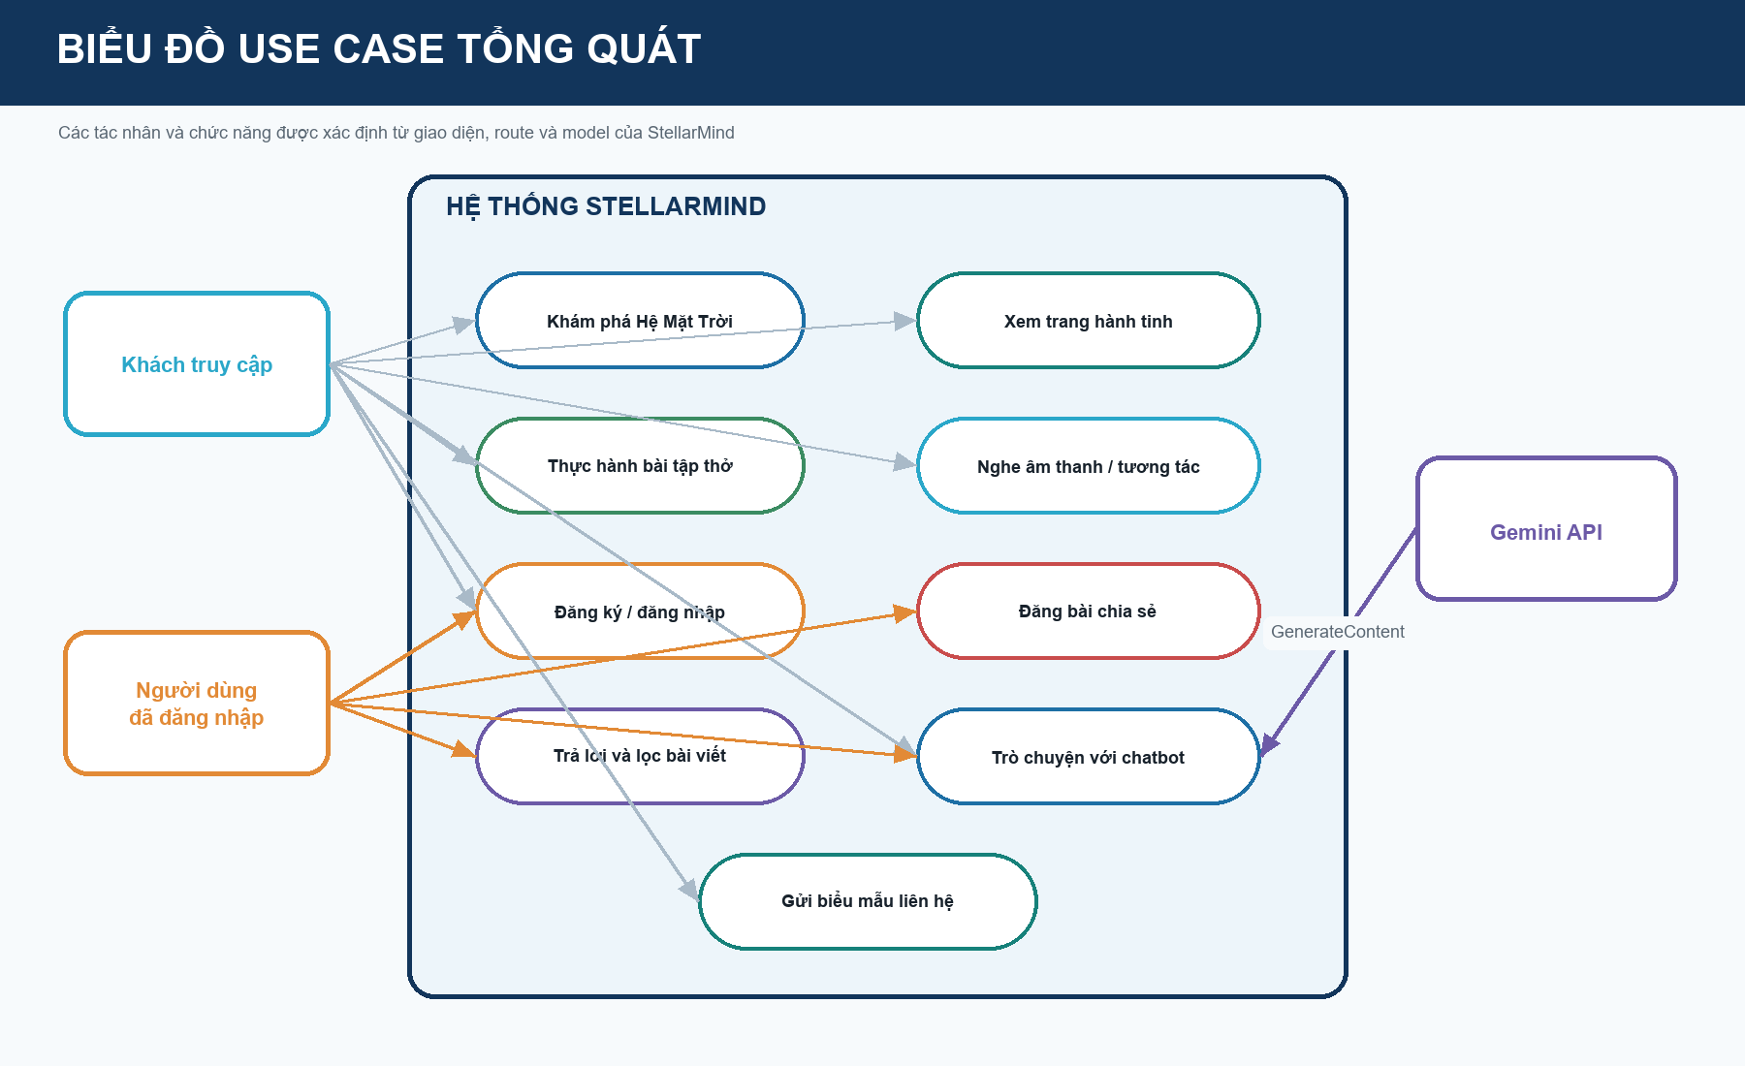
Hình 2.1. Biểu đồ Use Case tổng quát của StellarMind
Các chức năng khám phá và hỗ trợ cảm xúc có thể sử dụng mà không cần tài khoản. Việc tạo bài và trả lời được giao diện giới hạn cho người dùng đã đăng nhập. Chatbot kết nối đến Gemini thông qua backend để tránh đặt khóa API trực tiếp trong trình duyệt.

2.6. Mô tả các Use Case quan trọng
Bảng 2.4. Mô tả tóm tắt các Use Case
Use Case | Tác nhân | Luồng chính | Kết quả
Khám phá Hệ Mặt Trời | Khách | Mở trang chủ, chọn hành tinh, thay đổi tốc độ hoặc góc nhìn. | Mô phỏng và bảng thông tin được cập nhật.
Xem trang hành tinh | Khách | Chọn nút khám phá hoặc liên kết hành tinh. | Trang chủ đề hành tinh được mở.
Thực hiện bài tập thở | Khách | Nhấn bắt đầu, theo dõi các pha hít–giữ–thở. | Hoàn thành tối đa bốn chu kỳ.
Đăng ký | Khách | Nhập username/password, gửi POST /api/auth/register. | Tạo User và nhận JWT nếu hợp lệ.
Đăng nhập | Khách | Gửi thông tin đến /api/auth/login. | Lưu token và username trong LocalStorage.
Đăng bài | Thành viên | Chọn chế độ, nhập nội dung và gửi bình luận. | Comment mới được lưu.
Trả lời bài viết | Thành viên | Nhập phản hồi tại bài viết. | Reply được thêm vào Comment.
Lọc bài viết | Khách | Chọn hành tinh trên thanh bộ lọc. | Feed chỉ hiển thị bài phù hợp.
Trò chuyện chatbot | Khách | Nhập câu hỏi và gửi đến /api/chat. | Hiển thị phản hồi Gemini hoặc fallback.

2.7. Kiến trúc tổng thể
StellarMind sử dụng kiến trúc tách frontend và backend. Frontend là tập hợp tài nguyên tĩnh chạy trên trình duyệt. Backend Express tiếp nhận JSON, xác thực token, thao tác MongoDB và gọi Gemini API.
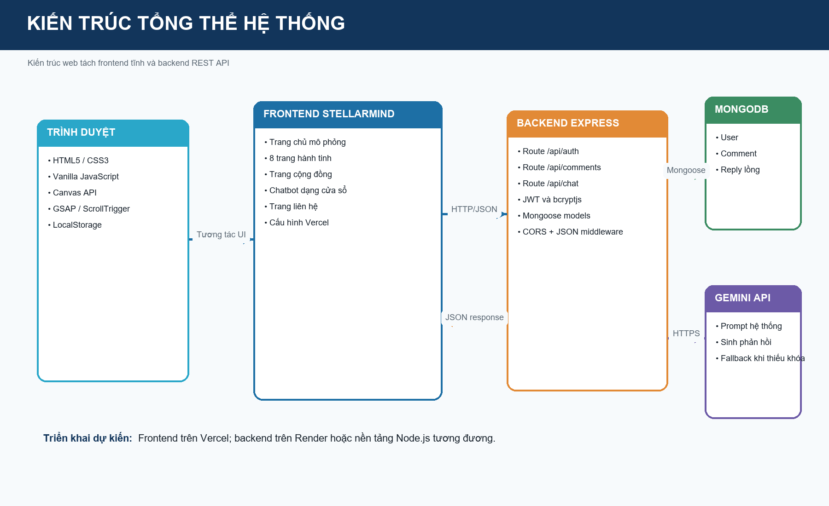
Hình 2.2. Kiến trúc tổng thể của hệ thống
Cấu trúc này cho phép triển khai frontend trên Vercel và backend trên một dịch vụ Node.js độc lập. Tuy nhiên, URL production của frontend phải trỏ đúng đến tiền tố /api; đây là cấu hình cần hoàn thiện trước khi đưa hệ thống vào sử dụng thực tế.

2.8. Thiết kế cơ sở dữ liệu
Cơ sở dữ liệu sử dụng hai collection chính. Reply không được tách thành collection riêng mà được định nghĩa như subdocument trong mảng replies của Comment. Cách thiết kế này phù hợp với phạm vi nhỏ và giúp tải một bài viết cùng phản hồi trong một truy vấn.
Bảng 2.5. Thiết kế collection User
Trường | Kiểu | Ràng buộc / mục đích
username | String | Bắt buộc, duy nhất, viết thường, tối thiểu 3 ký tự.
password | String | Bắt buộc, tối thiểu 6 ký tự; được băm trước khi lưu.
createdAt | Date | Thời điểm tạo tài khoản, mặc định Date.now.

Bảng 2.6. Thiết kế collection Comment
Trường | Kiểu | Ràng buộc / mục đích
author | String | Tên hiển thị của người đăng.
authorId | ObjectId | Tham chiếu User, không bắt buộc.
avatar | String | Ký tự đại diện.
text | String | Nội dung bài viết, bắt buộc.
isAnon | Boolean | Đánh dấu chế độ ẩn danh.
planet | String | Mã hành tinh liên quan, có thể null.
signalLevel | Number | Cường độ từ 1 đến 5, có thể null.
timestamp | Date | Thời điểm tạo.
replies | Reply[] | Danh sách phản hồi lồng.

Bảng 2.7. Thiết kế subdocument Reply
Trường | Kiểu | Mục đích
author | String | Tên người phản hồi.
authorId | ObjectId | Tham chiếu User nếu đã đăng nhập.
avatar | String | Ký tự đại diện.
text | String | Nội dung phản hồi.
timestamp | Date | Thời điểm phản hồi.

2.9. Mô hình dữ liệu
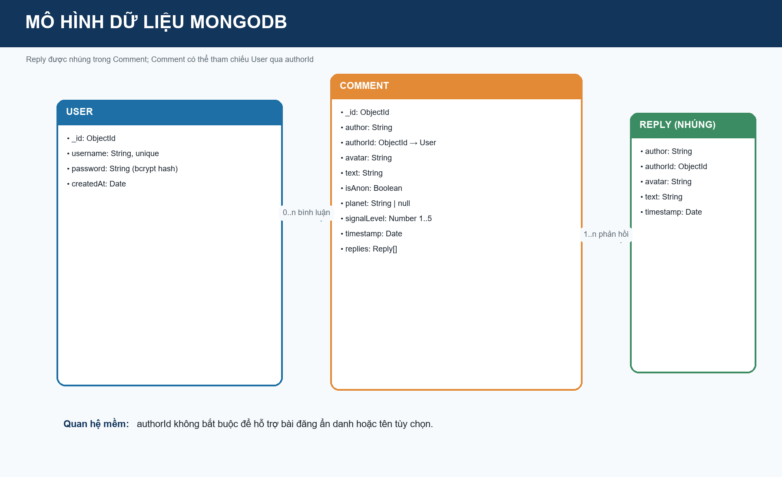
Hình 2.3. Mô hình dữ liệu User, Comment và Reply
Quan hệ giữa User và Comment là quan hệ mềm thông qua authorId. Khi bài được đăng ẩn danh hoặc request không có người dùng hợp lệ, authorId có thể bằng null. Điều này hỗ trợ trải nghiệm ẩn danh nhưng cũng đòi hỏi cơ chế kiểm duyệt và giới hạn tần suất trong các phiên bản sau.

2.10. Biểu đồ tuần tự

2.10.1. Luồng đăng ký và đăng nhập
Giao diện cộng đồng gửi username và password đến route auth. Backend truy vấn User, sử dụng bcryptjs để băm hoặc so sánh mật khẩu, sau đó tạo JWT có thời hạn 30 ngày.
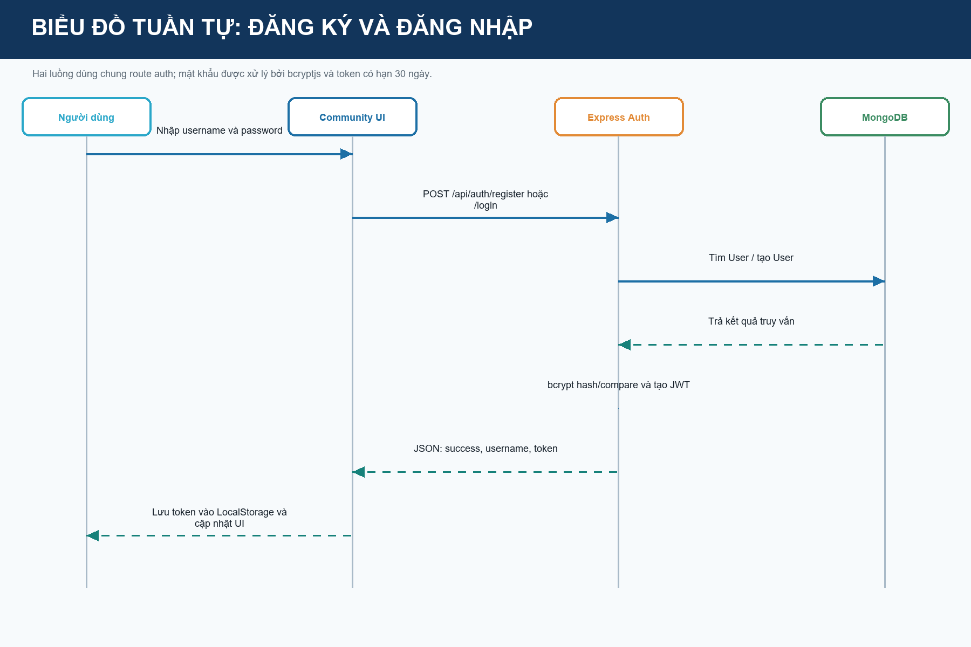
Hình 2.4. Biểu đồ tuần tự đăng ký và đăng nhập

2.10.2. Luồng đăng bài và trả lời
Frontend gửi Bearer token khi người dùng đã đăng nhập. Route comments kiểm tra token theo cơ chế tùy chọn, chuẩn hóa tác giả và lưu Comment hoặc Reply vào MongoDB.
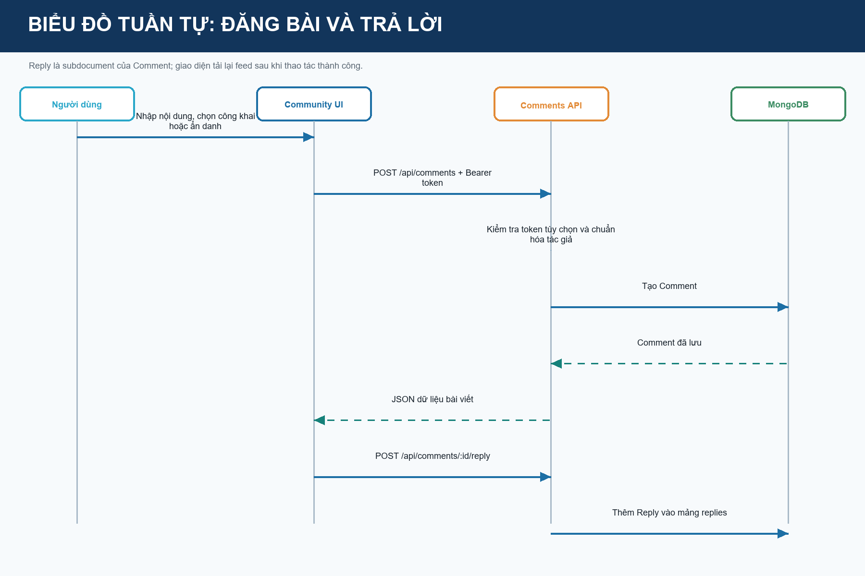
Hình 2.5. Biểu đồ tuần tự đăng bài và trả lời

2.10.3. Luồng chatbot
Chatbot UI chỉ gửi nội dung tin nhắn. System prompt và khóa Gemini được xử lý tại backend. Route chat thử nhiều model theo thứ tự dự phòng và trả nội dung đầu tiên hợp lệ.
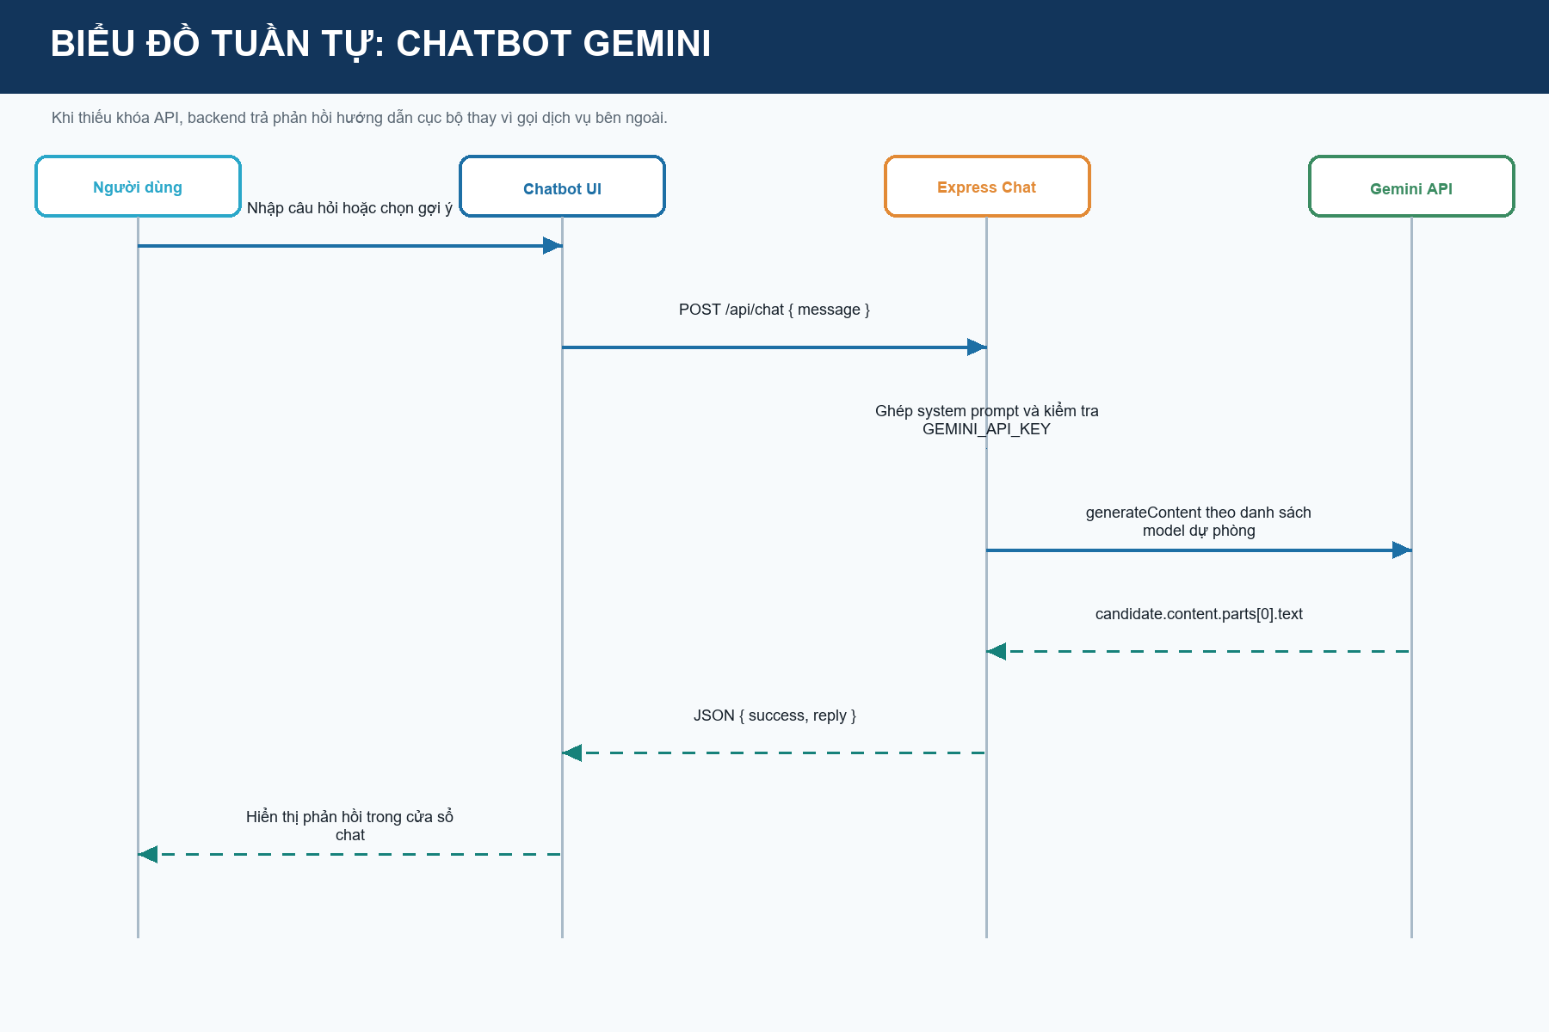
Hình 2.6. Biểu đồ tuần tự tương tác chatbot

2.11. Thiết kế giao diện người dùng

2.11.1. Trang chủ mô phỏng
Trang chủ ưu tiên vùng Canvas toàn màn hình, thanh điều hướng, danh sách tám hành tinh và bảng điều khiển tốc độ. Các lớp nền, quỹ đạo và ánh sáng tạo cảm giác không gian nhưng vẫn giữ thông tin chính ở vùng dễ quan sát.
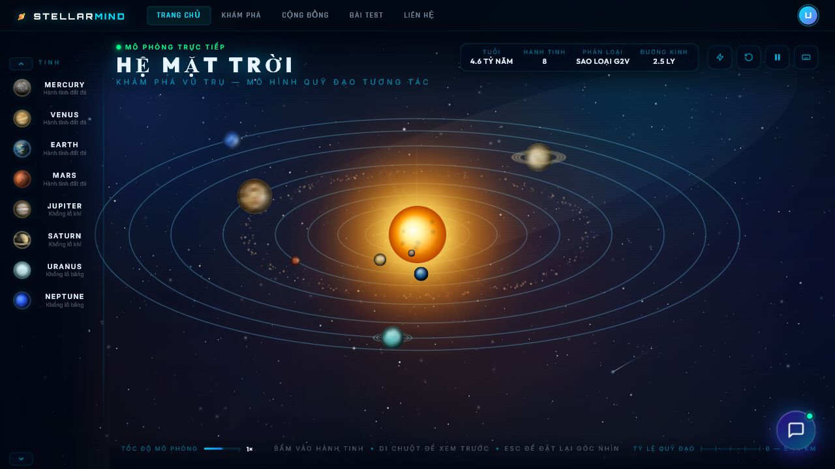
Hình 2.7. Giao diện trang chủ mô phỏng Hệ Mặt Trời

2.11.2. Trang hành tinh
Trang hành tinh sử dụng màu chủ đề, hình texture lớn, thông tin thiên văn và các khối nội dung theo chiều cuộn. Ví dụ dưới đây là trang Trái Đất gắn với chủ đề lo âu.
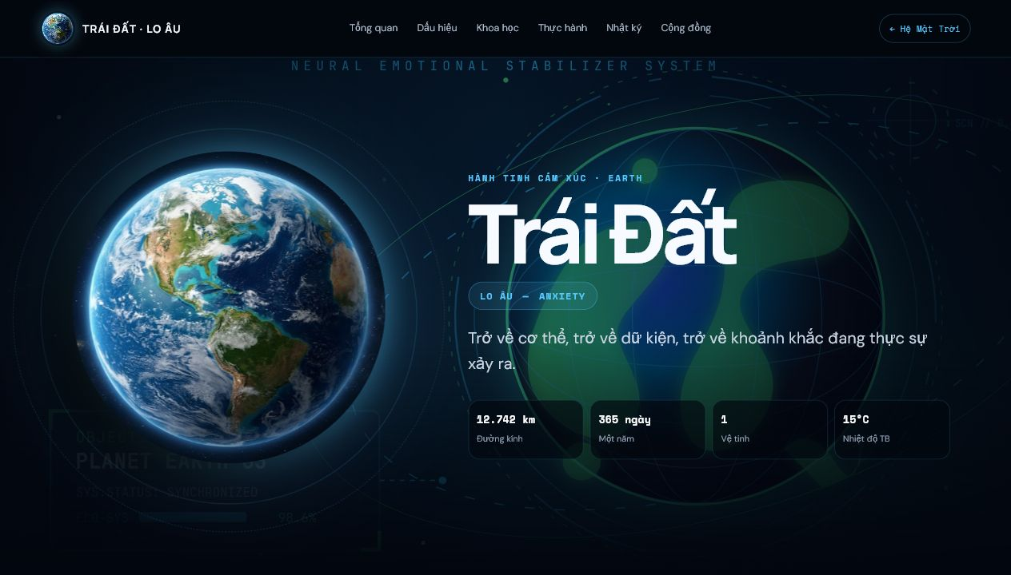
Hình 2.8. Giao diện trang hành tinh Trái Đất

2.11.3. Trang cộng đồng và xác thực
Trang cộng đồng có vùng soạn bài, hai chế độ hiển thị danh tính và bộ lọc theo hành tinh. Giao diện đăng nhập được trình bày dưới dạng modal để người dùng không phải rời khỏi trang.
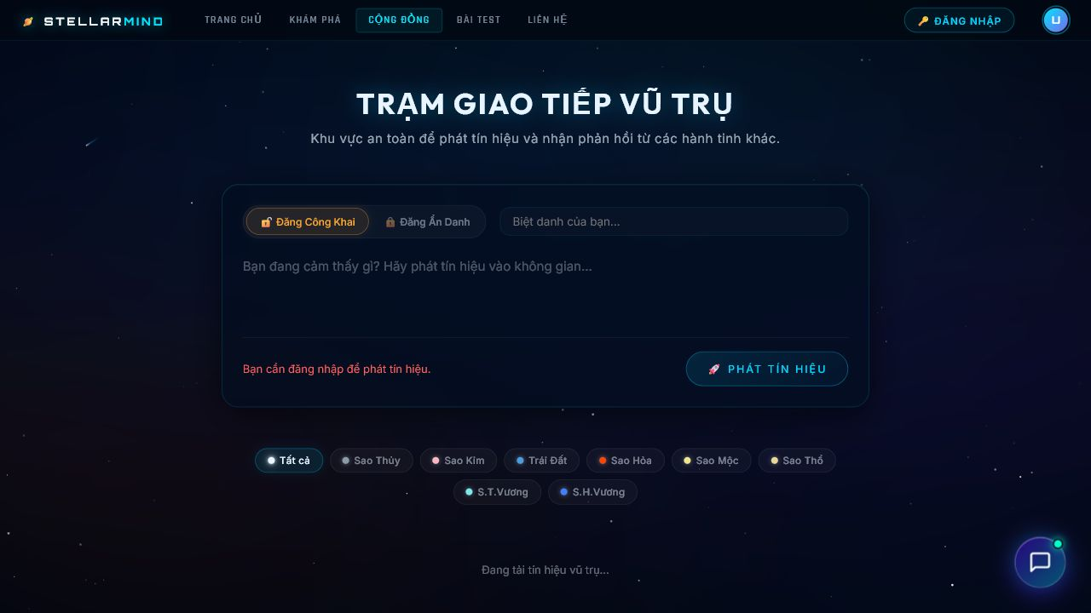
Hình 2.9. Giao diện trang cộng đồng
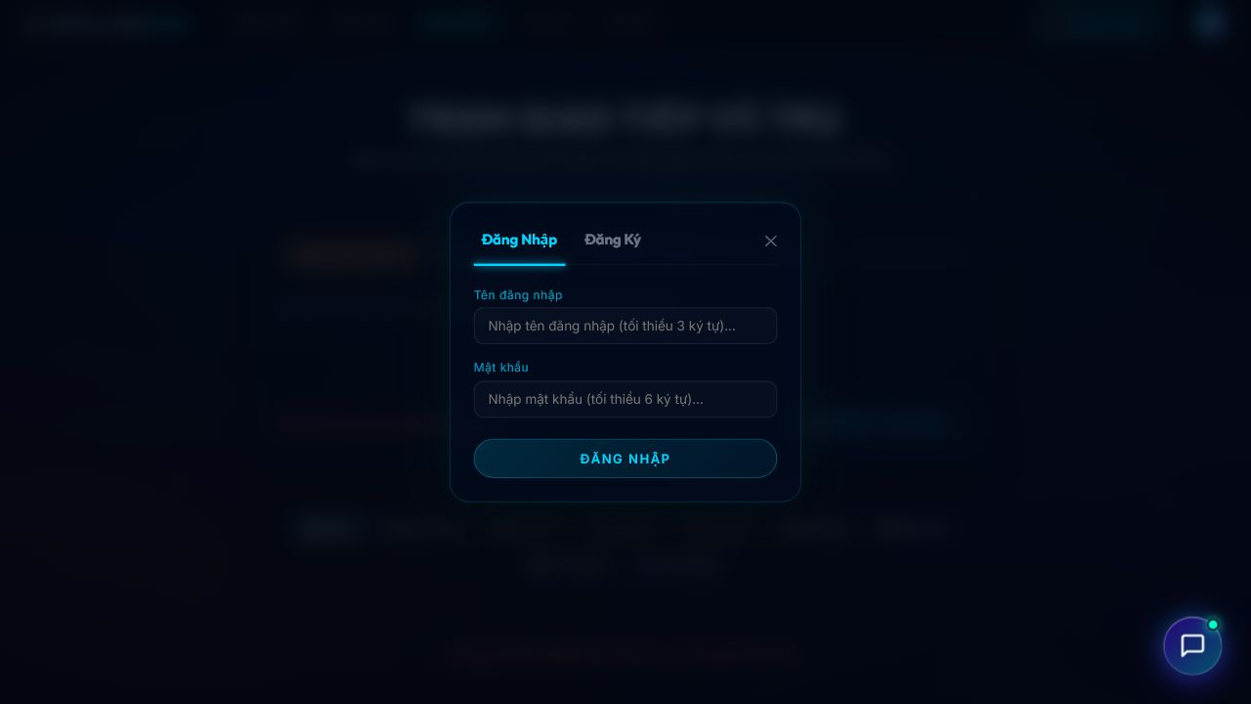
Hình 2.10. Giao diện đăng nhập và đăng ký

2.11.4. Cửa sổ chatbot
Chatbot được chèn như một module dùng chung trên nhiều trang. Cửa sổ có lời chào, gợi ý câu hỏi, vùng tin nhắn và trạng thái đang nhập. Thiết kế tách biệt này giúp tái sử dụng mà không thay đổi cấu trúc trang.
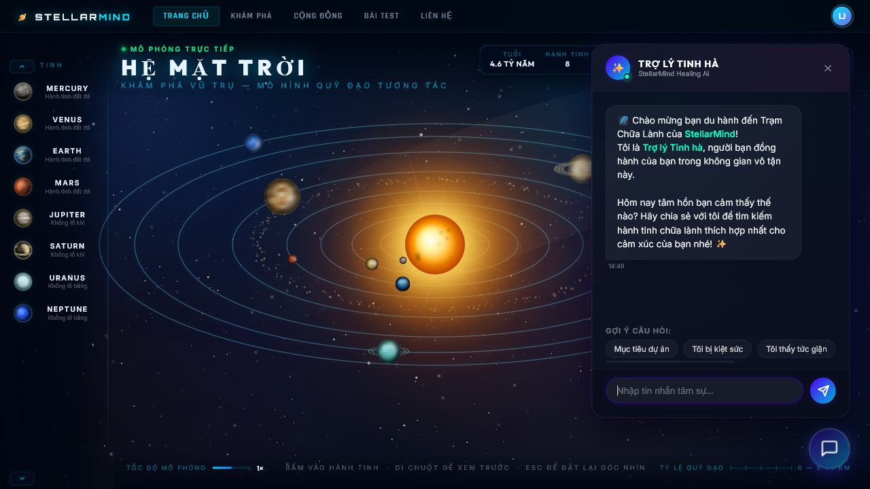
Hình 2.11. Cửa sổ Trợ lý Tinh hà trên trang chủ

2.11.5. Trang liên hệ
Trang liên hệ giới thiệu đội ngũ, thông tin liên lạc và biểu mẫu. Phần xử lý hiện kiểm tra dữ liệu và mô phỏng trạng thái gửi; chưa có API hoặc collection lưu liên hệ.
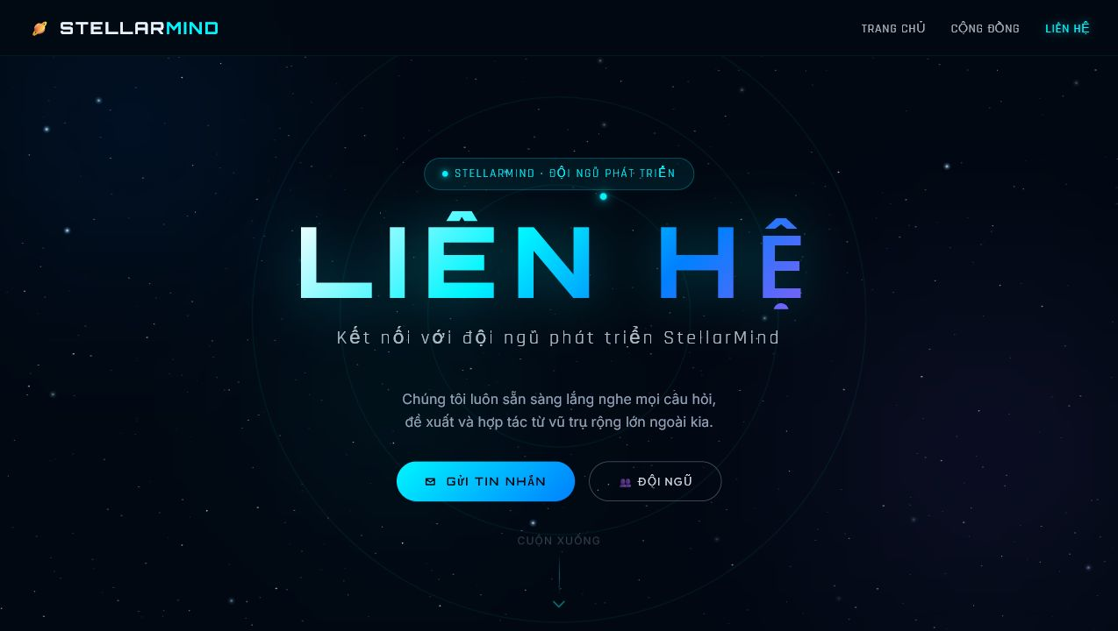
Hình 2.12. Giao diện trang liên hệ

2.12. Tổng kết chương
Chương 2 đã mô hình hóa các tác nhân, yêu cầu, Use Case, kiến trúc, dữ liệu và luồng xử lý cốt lõi. Thiết kế cho thấy frontend, backend, MongoDB và Gemini được phân tách rõ, đồng thời phản ánh đúng các giới hạn hiện tại như thiếu quản trị và biểu mẫu liên hệ chưa kết nối server.

CHƯƠNG 3: XÂY DỰNG, TRIỂN KHAI VÀ KIỂM THỬ

3.1. Môi trường phát triển
Bảng 3.1. Môi trường và công cụ phát triển
Thành phần | Sử dụng
Visual Studio Code | Soạn thảo HTML, CSS, JavaScript và cấu hình dự án.
Git | Quản lý phiên bản mã nguồn [11].
Trình duyệt hiện đại | Chạy Canvas, kiểm tra DOM, Fetch API và responsive.
Node.js / npm | Cài dependency và chạy Express server.
MongoDB | Lưu dữ liệu cục bộ hoặc từ dịch vụ MongoDB tương thích.
Live Server / HTTP server | Phục vụ frontend qua HTTP để tránh hạn chế khi mở file trực tiếp.

3.2. Cấu trúc thư mục dự án
Mã nguồn được chia thành frontend và backend. Frontend tiếp tục chia theo HTML, CSS, JavaScript, ảnh minh họa và texture. Backend chia thành config, models và routes.
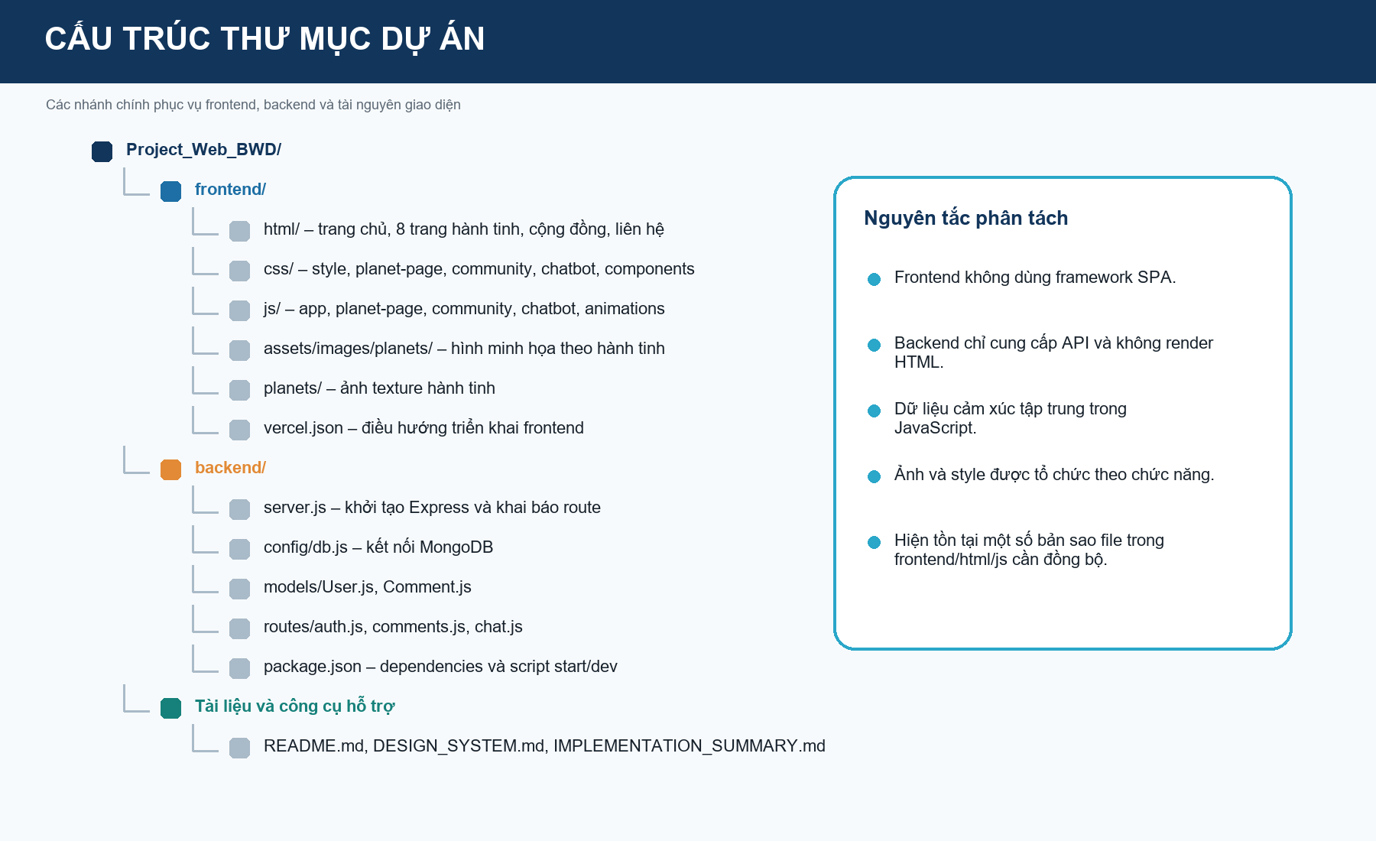
Hình 3.1. Cấu trúc thư mục chính của dự án
Trong workspace hiện còn một số bản sao JavaScript trong frontend/html/js và frontend/js có nội dung khác nhau. Báo cáo lấy các file được trang HTML chính tham chiếu trong frontend/js làm căn cứ. Việc xóa hoặc đồng bộ các bản sao là nhiệm vụ bảo trì cần thực hiện sau đồ án.

3.3. Xây dựng mô phỏng Hệ Mặt Trời bằng Canvas
Module app.js định nghĩa mảng PLANETS chứa bán kính hiển thị, bán kính quỹ đạo, tốc độ, màu sắc, góc ban đầu, thông số thiên văn và mô tả. Trạng thái ứng dụng theo dõi hành tinh đang chọn, tốc độ, camera, con trỏ, parallax và thời gian mô phỏng.
Canvas nền vẽ các lớp thiên hà, sao tĩnh và sao parallax. Canvas mô phỏng vẽ Mặt Trời, quỹ đạo, hành tinh, vành đai tiểu hành tinh và sao băng. Vòng lặp requestAnimationFrame cập nhật góc quay và vị trí theo hệ số tốc độ.
Hệ thống chuyển đổi tọa độ giữa không gian mô phỏng và màn hình để thực hiện hit-testing. Khi người dùng chọn một hành tinh, camera nội suy đến vị trí mục tiêu, bảng thông tin xuất hiện và các hành tinh không liên quan được làm mờ.

3.4. Xây dựng trang nội dung cho tám hành tinh
Tám trang hành tinh sử dụng thuộc tính data-planet để xác định chủ đề. Module planets-enhanced.js chứa dữ liệu cảm xúc, trích dẫn, dấu hiệu, nguyên nhân, lời khuyên, hành động, âm thanh và liên kết video. Module planet-page.js đọc dữ liệu này để sinh nội dung và điều khiển tương tác.
Các hành tinh được gắn với chủ đề ở frontend như sau: Sao Thủy – cô đơn, Sao Kim – yêu thương, Trái Đất – lo âu, Sao Hỏa – giận dữ, Sao Mộc – áp lực, Sao Thổ – trầm cảm, Sao Thiên Vương – tự ti và Sao Hải Vương – mất phương hướng. Đây là hệ ánh xạ cần được đồng bộ lại với system prompt của backend.

3.5. Bài tập thở, âm thanh và hoạt động tương tác
Bài tập thở được triển khai bằng một máy trạng thái đơn giản gồm các pha và bộ đếm thời gian. Sau mỗi pha, giao diện đổi nhãn và class CSS; bài tập dừng sau bốn chu kỳ hoặc khi người dùng chủ động dừng.
Âm thanh được phát bằng đối tượng Audio với thuộc tính loop. Danh sách tài nguyên video được mở trong modal. Ngoài chức năng dùng chung, mỗi hành tinh có một widget riêng, chẳng hạn radar kết nối, trắc nghiệm gắn bó, bài tập tiếp đất hoặc công cụ chuyển hóa suy nghĩ.

3.6. Xây dựng hệ thống đăng ký và đăng nhập
Route đăng ký kiểm tra dữ liệu bắt buộc, tìm username trùng và tạo User. Middleware pre-save trong model sử dụng bcryptjs để tạo salt và băm mật khẩu. Route đăng nhập truy vấn User và gọi phương thức matchPassword trước khi phát hành JWT.
Frontend lưu token và username trong LocalStorage với khóa stellar_auth_token và stellar_auth_username. Khi tải trang cộng đồng, giao diện đọc hai giá trị này để hiển thị trạng thái đăng nhập và quyết định tên tác giả khi gửi request.

3.7. Xây dựng cộng đồng chia sẻ cảm xúc
Trang cộng đồng tải danh sách Comment theo thời gian giảm dần. Mỗi bài hiển thị tác giả, avatar, thời gian, hành tinh, mức tín hiệu, nội dung và số phản hồi. Nội dung do người dùng nhập được escape trước khi chèn vào HTML để hạn chế chèn mã trực tiếp.
Ở chế độ công khai, backend ưu tiên username lấy từ JWT. Ở chế độ ẩn danh, frontend tạo một mật danh ngẫu nhiên và gửi isAnon=true. Bộ lọc hành tinh được thực hiện phía frontend sau khi nhận toàn bộ danh sách.

3.8. Tích hợp chatbot Gemini
Module chatbot.js tạo giao diện dùng chung và gửi message đến /api/chat. Backend ghép system prompt, một phản hồi xác nhận vai trò và tin nhắn người dùng thành mảng contents của Gemini API.
Route thử lần lượt một danh sách model để xử lý trường hợp model trả về 404. Nếu không có GEMINI_API_KEY, backend trả một phản hồi hướng dẫn cục bộ. Cơ chế này giúp giao diện không bị treo nhưng không thay thế việc cấu hình và kiểm thử model hợp lệ trước khi triển khai.
Nguyên tắc sử dụng: Phản hồi của chatbot phải được trình bày là gợi ý hỗ trợ cảm xúc, không phải tư vấn y khoa. Với tình huống khẩn cấp hoặc nguy cơ gây hại, sản phẩm tương lai cần hiển thị hướng dẫn tìm trợ giúp chuyên môn.

3.9. Xây dựng và sử dụng REST API
Bảng 3.2. Danh sách REST API
Phương thức | Endpoint | Chức năng | Xác thực
POST | /api/auth/register | Tạo tài khoản và trả JWT. | Không
POST | /api/auth/login | Kiểm tra tài khoản và trả JWT. | Không
GET | /api/comments | Lấy danh sách bình luận mới nhất. | Không
POST | /api/comments | Tạo bình luận mới. | Token tùy chọn ở backend
POST | /api/comments/:id/reply | Thêm phản hồi vào bình luận. | Token tùy chọn ở backend
POST | /api/chat | Gửi tin nhắn tới Gemini hoặc fallback. | Không

Có sự khác biệt giữa giao diện và backend: giao diện yêu cầu đăng nhập trước khi đăng bài, trong khi route comments vẫn chấp nhận request không có token. Khi triển khai thực tế, chính sách xác thực nên được thống nhất tại backend vì kiểm tra phía giao diện có thể bị bỏ qua.

3.10. Triển khai hệ thống
Frontend có file vercel.json chuyển hướng đường dẫn gốc sang /html/index.html. Backend đọc MONGO_URI, JWT_SECRET và GEMINI_API_KEY từ biến môi trường; nếu không có MONGO_URI, hệ thống thử MongoDB cục bộ.
Cấu hình production trong community.js, chatbot.js và planet-page.js hiện dùng domain Render nhưng thiếu tiền tố /api trước các endpoint. Vì vậy, bước triển khai chính thức phải chuẩn hóa API_BASE, cấu hình CORS theo domain frontend và loại bỏ khóa JWT dự phòng được viết trực tiếp trong mã nguồn.

3.11. Kiểm thử hệ thống
Trong phạm vi lập báo cáo, các file JavaScript chính đã được kiểm tra cú pháp bằng node --check và các trang chủ, hành tinh, cộng đồng, modal đăng nhập, chatbot và liên hệ đã được mở trên máy chủ HTTP cục bộ. Các luồng phụ thuộc MongoDB hoặc Gemini chưa có đủ điều kiện để xác nhận kết quả đầu cuối.
Bảng 3.3. Kịch bản kiểm thử và trạng thái xác minh
Mã | Kịch bản | Kết quả mong đợi | Trạng thái
TC01 | Mở trang chủ | Canvas và danh sách tám hành tinh hiển thị. | Đã quan sát
TC02 | Mở trang Trái Đất | Hero, texture và thông tin hành tinh hiển thị. | Đã quan sát
TC03 | Mở trang cộng đồng | Composer, bộ lọc và nút đăng nhập hiển thị. | Đã quan sát
TC04 | Mở modal đăng nhập | Form username/password xuất hiện. | Đã quan sát
TC05 | Kiểm tra cú pháp JavaScript chính | Không có SyntaxError. | Đạt kiểm tra cú pháp
TC06 | Đăng ký tài khoản mới | Tạo User và nhận token. | Cần kiểm tra với MongoDB
TC07 | Đăng nhập | Xác minh mật khẩu và lưu token. | Cần kiểm tra với MongoDB
TC08 | Đăng bài và trả lời | Comment/Reply được lưu và tải lại. | Cần kiểm tra với MongoDB
TC09 | Gửi chatbot | Nhận phản hồi Gemini. | Cần GEMINI_API_KEY
TC10 | Mất kết nối backend | Giao diện hiển thị thông báo lỗi. | Cần kiểm tra
TC11 | Responsive | Không tràn hoặc che khuất nội dung. | Cần kiểm tra đa thiết bị
TC12 | Triển khai production | Frontend gọi đúng /api. | Chưa đạt cấu hình hiện tại

3.12. Kết quả đạt được
Bảng 3.4. Mức độ hoàn thành các nhóm chức năng
Nhóm | Kết quả
Mô phỏng và điều hướng | Có thể chạy cục bộ; giao diện và Canvas hiển thị đúng.
Tám trang hành tinh | Đã có nội dung và hoạt động riêng; cấu trúc Sao Thủy khác các trang còn lại.
Cộng đồng và xác thực | Đã có frontend, model và route; cần kiểm thử đầu cuối với MongoDB.
Chatbot | Đã có UI, route, prompt và fallback; cần xác nhận model và API key.
Liên hệ | Đã hoàn thiện giao diện và validation; chưa gửi hoặc lưu dữ liệu.
Kiểm thử | Đã kiểm tra cú pháp và hiển thị chọn lọc; chưa có test tự động.

Kết quả chính của đồ án là một hệ thống web có bản sắc giao diện rõ, kết hợp Canvas, nội dung đa trang, REST API, xác thực và cơ sở dữ liệu. Mã nguồn thể hiện khả năng tích hợp nhiều kỹ thuật nhưng vẫn cần một giai đoạn ổn định hóa trước khi triển khai công khai.

3.13. Hạn chế hiện tại
- URL API production chưa thống nhất với tiền tố /api của backend.
- Nội dung ánh xạ cảm xúc giữa frontend và system prompt chatbot chưa đồng bộ.
- Chưa có trang quản trị, xóa bài, báo cáo nội dung hoặc giới hạn tần suất request.
- Backend dùng JWT secret dự phòng trong mã nguồn và CORS chưa giới hạn domain.
- Route bình luận cho phép xác thực tùy chọn trong khi giao diện yêu cầu đăng nhập.
- Trang liên hệ chưa có API và dữ liệu liên hệ đang là thông tin mẫu.
- Mục bài test chưa được triển khai hoàn chỉnh.
- Một số số liệu thiên văn và cảm xúc chưa có trích dẫn nguồn ngay tại nội dung.
- Có các bản sao file JavaScript không đồng nhất và chưa có kiểm thử tự động.

3.14. Tổng kết chương
Chương 3 đã trình bày cách xây dựng từng module, danh sách API, phạm vi triển khai và trạng thái kiểm thử. Các kết quả được phân loại theo bằng chứng quan sát hoặc điều kiện cần kiểm tra, tránh khẳng định những luồng chưa được chạy đầu cuối.

KẾT LUẬN VÀ HƯỚNG PHÁT TRIỂN

1. Kết quả đạt được
Đồ án đã xây dựng được website StellarMind với mô phỏng Hệ Mặt Trời, tám trang hành tinh, các hoạt động tương tác, cộng đồng chia sẻ, xác thực và chatbot. Sản phẩm vận dụng đồng thời kỹ thuật đồ họa Canvas, lập trình giao diện, REST API, MongoDB, JWT và tích hợp dịch vụ bên ngoài.
Quá trình thực hiện giúp củng cố kỹ năng phân tích yêu cầu, tổ chức mã nguồn, thiết kế dữ liệu, xử lý trạng thái phía trình duyệt và xây dựng giao tiếp frontend–backend. Báo cáo cũng xác định rõ giới hạn của sản phẩm để tránh mô tả vượt quá mức độ hoàn thiện thực tế.

2. Hạn chế
Hệ thống chưa có đầy đủ điều kiện kiểm thử đầu cuối, chưa hoàn thiện cấu hình production và còn thiếu các chức năng quản trị, kiểm duyệt, bài test và lưu liên hệ. Nội dung cảm xúc cần được rà soát nguồn, đồng bộ thuật ngữ và bổ sung cảnh báo sử dụng phù hợp.

3. Hướng phát triển
- Hoàn thiện bài test cảm xúc và giải thích rõ cơ sở của kết quả.
- Đồng bộ ánh xạ cảm xúc giữa frontend, chatbot và tài liệu.
- Xây dựng trang quản trị, cơ chế kiểm duyệt, xóa và báo cáo nội dung.
- Tạo API lưu biểu mẫu liên hệ và thay thông tin mẫu bằng thông tin được xác nhận.
- Bổ sung Jest, Supertest hoặc Playwright cho kiểm thử tự động.
- Tối ưu Canvas, ảnh và animation trên thiết bị cấu hình thấp.
- Đưa JWT secret, API key và CORS vào cấu hình môi trường an toàn.
- Bổ sung rate limiting, validation và chính sách xác thực thống nhất ở backend.
- Thêm nguồn chính thức cho dữ liệu thiên văn và nguồn chuyên môn cho nội dung cảm xúc.
- Hoàn thiện URL production, logging và giám sát lỗi khi triển khai.

TÀI LIỆU THAM KHẢO
[1] MDN Web Docs. Canvas API. Truy cập ngày 09/06/2026, từ https://developer.mozilla.org/en-US/docs/Web/API/Canvas_API
[2] OpenJS Foundation. Node.js Documentation. Truy cập ngày 09/06/2026, từ https://nodejs.org/en/docs/
[3] Express.js. Express 4.x API Reference. Truy cập ngày 09/06/2026, từ https://expressjs.com/en/4x/api.html
[4] MongoDB, Inc. MongoDB Documentation. Truy cập ngày 09/06/2026, từ https://www.mongodb.com/docs/
[5] Mongoose. Mongoose Documentation. Truy cập ngày 09/06/2026, từ https://mongoosejs.com/docs/
[6] Auth0. node-jsonwebtoken. Truy cập ngày 09/06/2026, từ https://github.com/auth0/node-jsonwebtoken
[7] dcodeIO. bcrypt.js. Truy cập ngày 09/06/2026, từ https://github.com/dcodeIO/bcrypt.js/
[8] GreenSock. ScrollTrigger Documentation. Truy cập ngày 09/06/2026, từ https://gsap.com/docs/v3/Plugins/ScrollTrigger/
[9] Google AI for Developers. Gemini API Documentation. Truy cập ngày 09/06/2026, từ https://ai.google.dev/gemini-api/docs/api-overview
[10] Vercel. Vercel Documentation. Truy cập ngày 09/06/2026, từ https://vercel.com/docs/
[11] Git. Git Reference. Truy cập ngày 09/06/2026, từ https://git-scm.com/docs

PHỤ LỤC

Phụ lục A. Cấu trúc thư mục rút gọn
Project_Web_BWD/
├── frontend/
│ ├── html/
│ ├── css/
│ ├── js/
│ ├── assets/images/planets/
│ ├── planets/
│ └── vercel.json
└── backend/
├── config/db.js
├── models/User.js
├── models/Comment.js
├── routes/auth.js
├── routes/comments.js
├── routes/chat.js
├── server.js
└── package.json

Phụ lục B. Hướng dẫn cài đặt và chạy
- Cài Node.js và MongoDB hoặc chuẩn bị MONGO_URI từ dịch vụ MongoDB.
- Mở thư mục backend và chạy npm install.
- Tạo backend/.env với MONGO_URI, JWT_SECRET và GEMINI_API_KEY khi cần.
- Chạy npm start hoặc npm run dev trong thư mục backend.
- Phục vụ thư mục frontend bằng Live Server hoặc một HTTP server.
- Mở /html/index.html trên trình duyệt và kiểm tra các route API.

Phụ lục C. Biến môi trường
MONGO_URI=mongodb://127.0.0.1:27017/stellarmind
JWT_SECRET=<chuỗi_bí_mật_mạnh>
GEMINI_API_KEY=<khóa_api_gemini>
PORT=5000

Phụ lục D. Một số đoạn mã tiêu biểu
Đoạn mã sau thể hiện cách server gắn ba nhóm route chính. Nội dung được rút gọn từ backend/server.js.
app.use(cors());
app.use(express.json());
app.use('/api/auth', require('./routes/auth'));
app.use('/api/comments', require('./routes/comments'));
app.use('/api/chat', require('./routes/chat'));
Model User dùng hook pre-save để băm mật khẩu trước khi lưu.
UserSchema.pre('save', async function(next) {
if (!this.isModified('password')) return next();
const salt = await bcrypt.genSalt(10);
this.password = await bcrypt.hash(this.password, salt);
});

